COLEGIO PSICOPEDAGOGICO EL ARTE DEL SABER

Desarrolla.

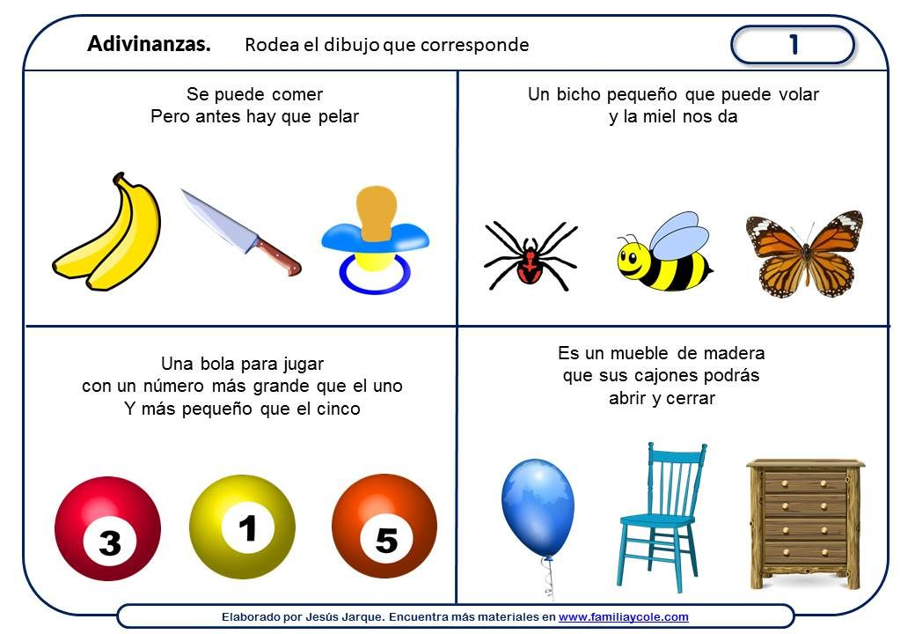

Con ayuda de tus papitos lee y adivina. Colorea la respuesta.

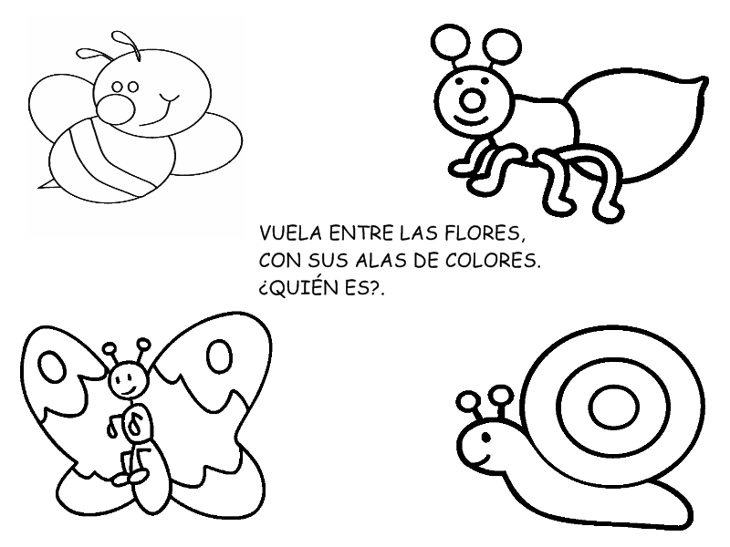

COLEGIO PSICOPEDAGOGICO EL ARTE DEL SABER

TRABALENGUAS

Con ayuda de tus papitos aprende el trabalenguas, y realiza el dibujo del personaje muy creativo o en forma de títere de papel, como puedas y represéntalo a tus papitos.

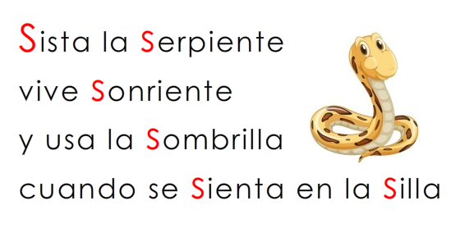



COLEGIO PSICOPEDAGOGICO EL ARTE DEL SABER

Lee sonidos con la s, colorea, recorta y pega cada dibujo donde corresponda según su sonido inicial.

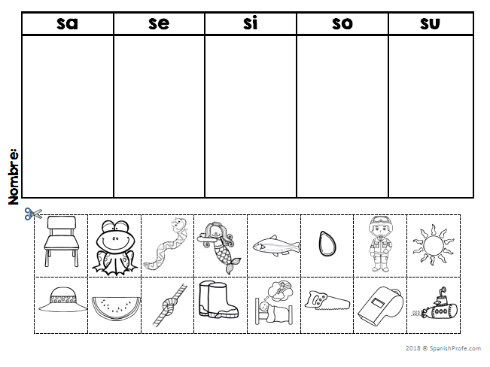

.

 COLEGIO PSICOPEDAGOGICO EL ARTE DEL SABER

Colorea y lee.

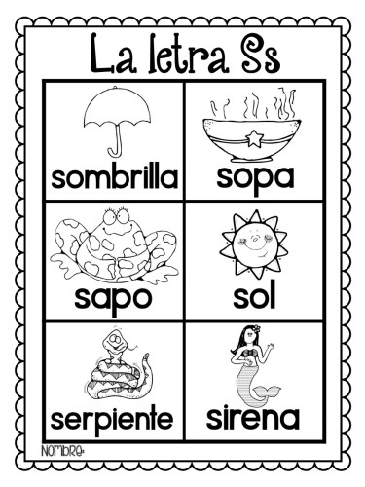

Lee y escribe las palabras.

__________________________ ___________________ __________________

_______________________ _______________________ ____________________

Recorta y pega un párrafo y encierra la s.